ОСОБЛИВОСТІ РОЗРОБКИ РОЗСИПНИХ РОДОВИЩ

Характеристика розсипних родовищ
Розсипні родовища благородних металів (золото і платина), рідкоземельних і рідко метальних мінералів (циркон і монацит), цінних кристалів (алмази і оптичний кварц), олов'яно-вольфрамових мінералів (каситерит, вольфраміт) і ряду інших корисних копалини розташовані в найрізноманітніших гірничо геологічних умовах і складені в природі такими гірськими породами, як сланці, алевроліти, аргіліти, піщаники, конгломерати, вапняки, кварц, граніти, габро, базальти, туфи.
Для розсипних родовищ характерні породи, тимчасовий опір стискуванню яких змінюється від (1 - 5)∙10⁶ до (3 - 3,5)∙10⁷ Па, а коефіцієнт розпушування від 1,1 до 1,5.
Технологічні схеми виїмки розсипних родовищ багато в чому визначаються їх розмірами в плані і глибиною залягання.
Умовно прийнято класифікувати розсипи по розмірах в плані на дуже вузькі (до 20 м), вузькі (20 - 50 м), середні (50 - 150 м), широкі (150 - 500 м) і дуже широкі (більше 500 м) і по глибині залягання на дрібні (до 3 м), дуже неглибокі (3 - 6 м), середньої глибини (12 - 20 м), глибокі (20 - 50 м) і дуже глибокі (більше 50 м).
За умовами утворення розрізняють розсипи: елювіальні (залягають безпосередньо над корінними джерелами), делювіальні (розташовуються на схилах височин), алювіальні (руслові, косові, долинні і терасні, — утворюються в результаті діяльності руслових водних потоків), алювіально-делювіальні (залягають в долинах лугів), а також дельтові, озерні і лагунні (утворюються в дельтах, озерах і лагунах в результаті винесення матеріалу водними потоками) і прибережні (морські і озерні — утворюються в результаті діяльності прибою і прибережних течій і за рахунок винесення матеріалу річками). Крім того, зустрічаються льодовикові розсипи, що утворюються льодовиками, що сповзають з гір.
У геологічній будові розсипів беруть участь торф, піски і пліт (мал. 11.1).
Відкладення торфу не містять цінних мінералів в промислових кількостях і складаються з мулких, піщано-глинистих або галечникових порід. Їх потужність в елювіальних розсипах незначна — до 5 — 10 м. У алювіальних розсипах потужність відкладень торфу може досягати десятків і навіть сотень метрів.
Піски містять цінні мінерали в промислових кількостях і складаються з глинисто-піщано-галечникових порід, іноді з включеннями щебеню і валунів. Потужність пісків змінюється від декількох сантиметрів до десятків метрів. Піски не завжди чітко відділяються від торфів.
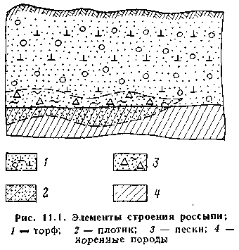
Корінні породи, що підстилають розсип і містять частину цінних мінералів, називаються плотом. Цінні мінерали проникають зазвичай у верхню частину плоту, яка і є об'єктом розробки. Проникнення цінних мінералів в корінні породи пов'язане з їх трещінуватістю, наявністю карстових порожнеч і т. д., внаслідок чого відбувається збіднення алювіальної частини розсипу. Верхня частина плоту представлена, як правило, зруйнованими породами, виїмку яких можна здійснювати без попереднього розпушування. Нижня частина плоту представлена щільними породами, виїмка яких можлива тільки після попереднього (механічного або вибухового) розпушування.
Залежно від водного режиму і температури розрізняють три основні стани відкладень : водні талики, безводні (сухі) талики, мерзлі відкладення.
Мерзлі відкладення характеризуються негативною або нульовою температурою порід, в яких хоч би частина води міститься у вигляді льоду.
Талі породи в порівнянні з мерзлими і внаслідок віддобуності цементації твердих часток льодом мають меншу міцність.
Для мерзлих порід за наявності в них в'язких компонентів (льоду і води) характерні протікання процесів: реології (повзучість), обумовлених наростанням деформації в часі при постійному навантаженні; релаксації, т. б. розслаблення в часі напруги при фіксованій деформації, і зниження опору навантаженням (зниження міцності) при їх тривалій дії.
Температура, час дії навантаження, вологість, концентрація розчинених солей, гранулометричний і петрографічний склади, структура і текстура впливають на міцнісні і деформаційні властивості мерзлих гірських порід.

Види гірських робіт при розробці розсипних родовищ
Розробка розсипів відкритим способом робиться різними виймальними і виймально-транспортуючими машинами (екскаваторами, скреперами, бульдозерами), а також драгами і засобами гідромеханізації. Можливо також поєднання перерахованих технічних засобів.
Відкритим способом розробляються розсипні родовища, що знаходяться в талому і мерзлому стані і відрізняються різноманітними гірничо-геологічними умовами. Талі розсипи розробляються на усю потужність виймальними і виймально-транспортувальними машинами без попереднього розпушування. Розсипи в мерзлому стані є щільно зцементований конгломерат і їх виїмка можлива тільки після вибухового або механічного розпушування.
Комплекс робіт по добуванню розсипів складається з підготовки кар'єрного поля до експлуатації (зняття рослинності, розчищення площі від пнів, кущів і валунів, відтавання мерзлих порід, комплекс заходів по осушенню родовища, буро підривне або механічне розпушування порід) і власне гірських — розкривних, добувних і відвало- утворювальних робіт. До гірничо-підготовчих робіт при розробці розсипів відносяться роботи по проведенню розкривних виробок і споруд, перенесення збагачувальних пристроїв і насосних станцій, будівництво транспортних і енергетичних комунікацій.
До основних виробничих процесів при розробці розсипів відносять: підготовку гірських порід до виїмки (відтавання мерзлих порід, буро підривне або механічне розпушування); виїмку розкривних порід і супроводжуючі їх відвальні роботи; виїмку пісків, що включає очисні і допоміжні роботи; транспортування пісків до збагачувального устаткування і їх промивання, укладання хвостів у відвали.
При використанні на розробці розсипів землерийних і транспортних машин осушення родовищ найчастіше робиться за допомогою горизонтального дренажу — контурного або загороджувального. Для цієї мети залежно від гідрогеологічних особливостей родовища проводять різні канави — русло відвідні, нагірні і розрізні.
Русло відвідні канави, що розташовуються за контурами родовища (чи ділянки родовища), разом із земляними греблями відводять русла струмків і річок з території, де мають відбутися гірські роботи (мал. 11.2, а). Нагірні канави перешкоджають попаданню в кар'єр води з масиву порід, розташованого вище родовища пісків, а також з атмосферних опадів (мал. 11.2, б). Розрізні канави проводять безпосередньо по родовищу для осушення і скидання вод з об'єкту розробок (мал. 11.2, а).
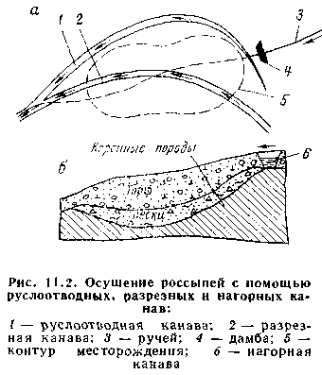

Особливості виробничих процесів
Відтавання мерзлих порід може бути природним або штучним.
Природне відтавання відбувається під дією сонячної радіації. Його інтенсивність залежить від частоти зняття талого шару. Зняття талого шару бульдозерами або скреперами доцільно робити не рідше за 1 раз в добу.
Ефективність роботи виймально-транспортувальних машин залежить від глибини відтавання (площі зрізаної стружки) і від наявності валунів у рихлих відкладеннях, що відтаюють.
Глибина і швидкість природного відтавання мерзлих порід залежать від температури зовнішнього повітря, складу породи і її вологості і при безперервному очищенні порід, що відтанули, може досягати 25 - 35 см в добу. Отож спосіб природного відтавання характеризується простотою і невеликими витратами.
У сильно льодо насичених породах, а також при необхідності створення запасу талих порід для роботи восени застосовують природне відтавання з накопиченням талого шару. Інтенсивність відтавання в цьому випадку нижче, ніж при систематичному знятті талого шару.
Залежно від організації робіт і технічних можливостей видалення порід, що відтанули, роблять один, два або три рази в сезон.
Основним методом штучного відтавання мерзлих гірських порід є гідро голковий, використовуваний в основному для підготовки полігонів драг. Застосування гідро голкового відтавання порід в комплексі з виймальними і виймально-транспортувальними машинами дозволяє інтенсифікувати гірські роботи і збільшує глибину відкритої розробки багаторічно мерзлих розсипів.
Суть гідроголкового відтавання полягає в тому, що в мерзлу породу по трубчастих голках нагнітається річкова вода. Голки у міру відтавання поступово занурюються в мерзлу породу. Аналогічно відбувається відтавання пором, коли по голках (сталевим трубам) в мерзлу породу під тиском (2*5)10⁵ Па подається насичена пара при температурі 100 - 110°.
Крім того, при необхідності швидкісної підготовки невеликих ділянок розсипу штучне відтавання може здійснюватися за допомогою електро обігріву (поверхневого або глибинного), поверхневого спалювання, горючих газів або спалювання термохімічних патронів. Проте ці способи вимагають великих витрат і їх застосування (наприклад, для підготовки до виїмки полігонів з високим вмістом металу) повинне обґрунтовуватися розрахунками.
При поверхневому спалюпванні мерзлій породі спалюється шар вугілля, дрів або торфу, внаслідок чого відбувається відтавання породи.
При відтаванні газом останній поступає в кар'єр по трубах або доставляється у балонах.
Останніми роками для інтенсифікації відтаювання мерзлих порід застосовують прозорі полімерні плівки, покривні бітумні емульсії, смоли, синтетичні лаки, а також фізико-хімічні методи з використанням сольових розчинів. Для запобігання повторному промерзанню порід поверхню розсипу, що відтанула, покривають водою або утепляючими матеріалами (полістиролові щити, пінні покриття на основі водоповітряних і синтетичних пінотворних речовин).
Усе більш широко для розробки розсипів на кар'єрах застосовується спосіб механічного розпушування мерзлих відкладень.
Механічне розпушування застосовується для руйнування мерзлої кірки, що утворилася над талими породами в результаті їх промерзання згори, інтенсифікації робіт з метою збільшення талого шару, а також для руйнування мерзлих жирних глин, корінних порід і рихлих порід з включеннями валунів.
Вибухове розпушування мерзлих порід робиться мілко шпуровими зарядами, що розташовуються в горизонтальних, похилих і вертикальних шпурах (мал. 11.3). При горизонтальному розташуванні шпурів висота уступу не перевищує 3 - 3,5 м. Крім того, отримало поширення розпушування вскришних порід вертикальними свердловинними зарядами з діаметром свердловин 55 - 150 мм. В окремих випадках вертикальні вибухові свердловини застосовуються для розпушування пісків, складених валунистими рихлими відкладеннями або приурочених до тріщинуватих корінних порід. Провідними виробничими процесами при розробці розсипів є розкривні і відвальні роботи, оскільки на їх частку доводиться виїмка і складування найбільших об'ємів гірських порід.
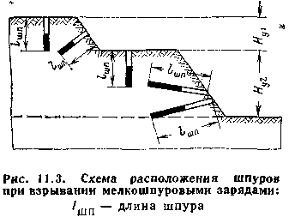
Порожня порода (торф) може розташовуватися у виробленому просторі або на бортах кар'єру недалеко від його контурів.
При розкритті пісків щоб уникнути часткового їх попадання разом з торфами у відвал над пластом залишають запобіжний шар порожньої породи потужністю 0,2 — 0,4 м при скреперній або бульдозерній виїмці і до 0,5 м і більше — при екскаваторній виїмці.
Ця частина торфів може також містити корисну копалину, у зв'язку з чим вони разом з пісками прямують на промивання.
Особливістю процесу виїмки розкривих порід є те, що основний об'єм робіт виконується в літній період (до 90 %). У зимовий час в 4 - 5 разів збільшуються витрати на вскришні роботи.
Виїмка пісків (роботи здобичі) включає очисні і допоміжні роботи. Очисні роботи включають виїмку пісків і доставку їх до транспортуючих пристроїв, а допоміжні — роботи по прибиранню валунів і зачистці плоту.
Здобуті піски прагнуть переміщати до збагачувального (промивальному) комплексу по найкоротшій відстані. Після збагачення (промивання) і витягання корисної копалини піски (хвости) транспортуються і укладаються у відвал.
По виду використовуваного виймального устаткування розрізняють скреперно-бульдозерний, екскаваторний і гідравлічний способи відкритої розробки розсипів.
Використання скреперів і бульдозерів на розробці розсипів обумовлене їх: простою і надійною конструкцією, зручністю в управлінні, високою продуктивністю, невеликими капітальними вкладеннями і експлуатаційними витратами, малою питомою витратою електроенергії, простотою і гнучкістю технологічних схем розкривних і добувних робіт, можливістю пошарової виїмки порід у міру їх відтавання.
До недоліків скреперно-бульдозерного способу розробки відносяться: залежність від кліматичних і метеорологічних умов, зниження показників роботи за наявності в породах валунів, що розробляються, необхідність доставки великої кількості пального, висока трудомісткість робіт і деякі інші.
При екскаваторному способі розробки прямі і зворотні мехлопати, драглайни і обмежено багатоківшеві ланцюгові і роторні екскаватори використовуються для виїмки і вантаження породи в транспортні засоби або переміщення їх у відвали.
При гідравлічній розробці виїмка і розмив пісків в забої, їх переміщення до промивальної установки і промивання, а також укладання хвостів у відвали здійснюються потоком води. Об'єднання окремих видів робіт в єдиний безперервний технологічний процес, невеликий штат обслуговуючого персоналу, високі техніко-економічні показники, простота і надійність роботи устаткування є істотними достоїнствами гідравлічного способу розробки. Крім того, різко покращується і спрощується процес збагачення пісків, оскільки останні поступають на промивання добре дезінтегрованими і розмитими.
Проте для цього способу характерна велика витрата електроенергії, обмежені умови застосування (м'які породи) і сезонність робіт.

Системи розробки і розкриття розсипних родовищ
На порядок виробництва гірських робіт в межах родовища (ділянки родовища) в першу чергу впливають стан порід і конфігурація родовища або його ділянки.
Зазвичай великі по площі родовища розділяють на ділянки (полігони), кожен з яких характеризується постійним положенням збагачувального устаткування на увесь період його розробки.
Талий (чи мерзлий, але штучно відтанений або розпушений) розсип можна розробляти відразу на усю потужність або виймальними шарами будь-якої потужності. Мерзлий розсип, що відтає під дією сонячної радіації, можна розробляти тільки тонкими (по глибині відтаювання) горизонтальними шарами. Тому розрізняють способи пошарової виїмки і виїмки на усю глибину.
Відробка кожного полігону пов'язана з необхідністю вибору оптимального місця розташування збагачувального приладу. При цьому збагачувальний прилад прагнуть розташувати так, щоб продуктивність виймального устаткування забезпечувала його нормальне завантаження. Розрахунок комплекту виймального устаткування робиться по заданій продуктивності збагачувального приладу з урахуванням ширини, довжини і конфігурації полігону і дальності транспортування. Ширина полігону при виїмці і транспортуванні торфів бульдозерами складає 25 — 50 м, при виїмці і транспортуванні скреперами — 50 — 100 м.
Ширші полігони розділяють на подовжні смуги шириною 50, 75 або 100 м. Торф і хвости збагачення укладають у вироблений простір.
Місце розташування і порядок проведення підготовчих виробок, що формують напрям виїмки добувних заходок і переміщення торфів у відвали, характеризують систему розробки торфів і пісків. Відповідно до класифікації акад. АН СРСР В. В. Ржевського при розробці розсипів розрізняють суцільні подовжні, поперечні, віялові і кільцеві системи розробки.
Подовжні системи розробки, що характеризуються відробітком заходок уздовж довгої (подовжньою) осі розсипу, застосовуються на вузьких і середніх по ширині (до 100 м) добре розвіданих покладах.
Поперечні системи характеризуються відробітком заходок уздовж короткої (поперечною) осі на усю ширину покладу (полігону). Це створює стійкий календарний розподіл об'ємів вскришних робіт і покращує умови транспортування гірської маси.
Віялова система розробки застосовується при значній глибині залягання і відповідної конфігурації розсипу (полігону). При цьому заходки відпрацьовуються по віялу з розташуванням поворотного пункту біля кордону полігону. Ця система раціональна при переміщенні пісків з кар'єру конвеєрами.
Кільцеві системи розробки застосовуються при відповідній формі залягання розсипу, а також залежно від того, де є мінімальна потужність торфів (у центрі або на флангах). Ці системи розробки характеризуються непостійністю довжини фронту робіт і інтенсивності його розвитку.
При пошаровій виїмці застосовують системи розробки з проведенням акумулюючої (виїзний) траншеї і без неї. Основною виймальною машиною є бульдозер або (значно рідше) — колісний скрепер.
Залежно від виду виймального або виймально-транспортувального устаткування, транспортних і інших технічних засобів формується система розкривних виробок, зв'язок робочих горизонтів, що забезпечує, з поверхнею.
Основними розкривними виробками є траншеї, напів траншеї, канави і котловани.
Траншеї зазвичай проходять при глибині розкривного шару до 8 - 10 м, при більшій його глибині на бортах кар'єру споруджують напівтраншеї.
У котлованах встановлюється промивальне устаткування, а також влаштовуються зумпфи для насосів.
Особливістю проведення траншей, напівтраншей, котлованів і канав в зимовий час в умовах багаторічної мерзлоти являється застосування буропідривних робіт. Виїмка зруйнованих порід робиться, як правило, бульдозерами.
Облаштування котлованів можливе також із застосуванням вибухів на викид, що доцільно при тій, що великій, що обводнює, віддобуності необхідного виймального устаткування або недоліків часу.
Розкривні виробки прагнуть розташовувати так, щоб при цьому забезпечувалася найбільш продуктивна робота вскришного устаткування. Відвали торфів найчастіше розташовують на бортах кар'єру (зовнішні відвали), рідко - у виробленому просторі (внутрішні відвали).
У практиці розробки розсипних родовищ використовуються наступні способи розкриття : загальною траншеєю (мал. 11.4, а), окремими траншеями на кожен горизонт, що розробляється, (мал. 11.4,6) і котлованом (мал. 11.4, в).
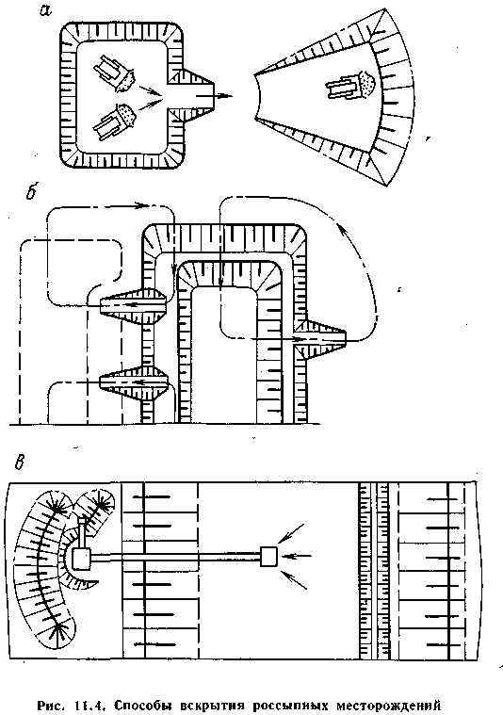
Загальні траншеї або напівтраншеї споруджуються як для усього кар'єрного поля, так і для окремих його ділянок (полігонів).
Початок очисних робіт прагнуть приурочити до найнижчої відмітки плоту з тим, щоб забезпечити подальшу виїмку вскришних порід і корисної копалини в сухих забоях.
Розкриття канавами застосовується при гідравлічній розробці порід. Канави глибиною до 5 - 6 м проводять гідро механізованим способом, при більшій глибині доцільне застосування екскаваторів. Ухил канав повинен забезпечити самопливне гідро транспортування пісків.
У тих випадках, коли розсип має складне залягання з нерівним плотом і хвости збагачення неможливо розмістити в заплаві або надмірно великий об'єм робіт по проведенню канави, застосовується розкриття котлованом. Котлован споруджують драглайном, при невеликій глибині — бульдозером або за допомогою гідромоніторів і землесосної установки на ділянці, де пліт має найбільш низькі відмітки. Його розміри повинні забезпечити розміщення бункера або землесосної установки (гідроелеватора).
При проектуванні підприємств по розробці розсипів особливу увагу приділяють вибору найбільш економічних варіантів розкриття і відвало утворення.

Технологічні схеми розробки
Різноманітність технологічних схем розробки розсипних родовищ обумовлена різними гірничо-геологічними і кліматичними умовами і технічними засобами, вживаними при виїмці гірської маси і збагаченні корисної копалини.
Для розробки розсипів широко використовуються розпушувачі з тягачами, бульдозери, самохідні і причіпні скрепери, драглайни і механічні лопати.
Розпушувачі застосовуються на стадії підготовки гірських порід при їх пошаровій виїмці і дозволяють підвищити продуктивність скреперів і бульдозерів.
Бульдозерна розробка порід широко поширена при виїмці торфів і пісків, де бульдозери застосовуються в якості основного устаткування, а також при гірничо-підготовчих, планувальних, будівельних і допоміжних роботах. Бульдозери можуть розробляти талі породи шарами потужністю 5-15 см і мерзлі породи після їх попереднього розпушування.
Скреперна розробка застосовується при виїмці м'яких порід віддобуності в них валунів і змісті вологи не більше 15 - 20 % Щільних порід перед виїмкою піддаються розпушуванню.
Дальність транспортування порід скреперами з ковшем місткістю 15 м3 і більше не перевищує 1 км, подоланний підйом складає до 10°.
Ефективна виїмка глинистих порід досягається при глибині віттайки одного шару не менше 15 - 20 см; галечникових при глибині віттайки не менше 10 - 15 см
Найбільше поширення при бульдозерній виїмці отримала віялова система розробки (мал. 11.5).
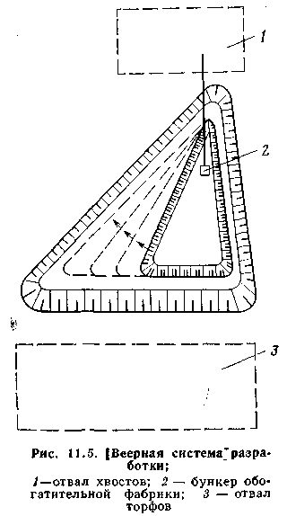
По усьому борту полігону влаштовується пологий виїзд, який служить для двостороннього руху бульдозерів (з кар'єру до відвала і назад). Можливі два варіанти виїмки порід в межах полігону: шарами постійної потужності по усій площі полігону; траншеями глибиною до 0,7 м, що проводяться паралельно один одному із залишенням між ними ціликів шириною до 1 м. Таким чином, спочатку проводять траншеї, а потім відпрацьовують цілики. Виїмка порід траншеями доцільна при відробітку льодонасичених торфів, що утворюють при відтаванні рідку масу.
Продуктивність бульдозерів залежить від екскавованості порід і ширини розкривного полігону, а також від глибини розробки, дальності транспортування, розмірів відвала, методу відвало утворення і рельєфу місцевості.
Розрізняють схеми бульдозерного відвало утворення з нарощуванням висоти відвала під постійним кутом (мал. 11.6, а) і з пошаровим відвало утворенням (мал. 11.6, б).
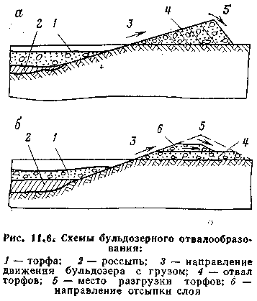
Раціональніший пошаровий спосіб відвало утворення, оскільки він дозволяє підвищити продуктивність бульдозерів на 10 %. Висота шару, що відсипається, складає 0,8 - 1,2 м.
Іноді застосовують схему комбінованого відвало утворення, при якій дві третини об'єму торфів відпрацьовують паралельними заходками з утворенням відвала під прямим кутом до осі полігону, а іншу частину торфів розміщують на раніше освіченому відвалі під гострим кутом до осі полігону. При розташуванні розсипів в долинах струмків і річок з великими ухилами і крутими увалами транспортування порід бульдозерами у відвал робиться під гострим кутом у бік ухилу, що дозволяє збільшити місткість відвала.
Пошарова виїмка і виїмка на усю потужність застосовуються при розробці заздалегідь розпушених порід. Наявність великих шматків утрудняє пошарову виїмку, у зв'язку з чим в таких умовах доцільна уступна виїмка. Уступи утворюються шляхом проведення похилою (підготовчою) і розрізною траншей глибиною від 1,5 до 5 м із застосуванням буро-підривних робіт.
Технологічні схеми розробки розсипів скреперами різноманітні і відрізняються один від одного в першу чергу схемою руху скреперів. Критерієм для вибору оптимального варіанту є мінімальна відстань транспортування. Виїзд з кар'єру навантажених і спуск в кар'єр порожніх скреперів може здійснюватися по виположеному борту (мал. 11.7, а) або по спеціально пройдених траншеях (мал. 11.7, б) при кільцевому русі (схема а) або при русі по спіралі і по вісімці (схема б). При двосторонньому відвало утворенні для схем а і б рух буде відповідно до човникових і кільцевих. Виїзд з кар'єру влаштовується під кутом, що забезпечує нормальний рух навантаженого скрепера.
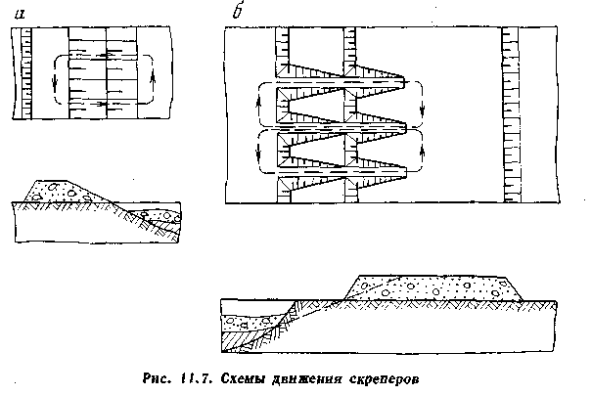
При розробці розсипних родовищ іноді застосовується комбінована схема; бульдозери відпрацьовують торфу, а колісні скрепери — породи. Схема ефективна при відстані транспортування бульдозера, що перевищує економічно доцільне і може бути застосована для відробітку сухих і маловодих родовищ при глибині залягання пласта до 4 — 8 м. Мехлопати і драглайни застосовують при виїмці торфу і пісків відразу на усю їх потужність, рідше — з розподілом на уступи. Мерзлі породи заздалегідь відтають або піддають розпушуванню.
Технологічні схеми розробки із застосуванням екскаваторів діляться на:
екскаваторно-транспортну із стаціонарним збагачувальним устаткуванням;
екскаваторну з перевалкою вскришних порід і використанням транспорту на роботах здобичі;
екскаваторну з перевалкою вскришних порід і пересувним збагачувальним устаткуванням.
Схеми із застосуванням екскаваторів і транспортних засобів передбачають виробництво вскришних робіт, що випереджає по відношенню до здобичі, що особливо важливо при потужності вскришних порід і пласта корисної копалини, що міняється. Випередження складає 4 - 10 міс. Розтин окремих горизонтів (зазвичай в роботі знаходиться від одного до чотирьох уступів) робиться незалежними траншеями.
Екскаваторно-транспортні схеми доцільно застосовувати для відробітку значних по площі і часу експлуатації полігонів при потужності торфів більше 4 м.
При розробці розсипів застосовують схеми з безпосередньою і кратною перевалкою вскришних порід драглайнами. Такі технологічні схеми доцільні для розробки усієї товщі, що відтанула, при використанні драглайнів з ковшем місткістю 2 - 4 м3 і завдовжки стріли 20 м на полігонах шириною 10 - 30 м і потужністю торфів більше 3 м. При довжині стріли 45 м драглайни доцільно застосовувати на полігонах шириною 20 - 60 м при потужності торфів понад 5 м.
Залежно від розмірів розсипу і потужності торфів останні можуть розміщуватися у внутрішніх або зовнішніх відвалах з одноразовою або кратною перевалкою. При кратній перевалці торфів екскаватори можуть встановлюватися на проміжному відвалі, на відвальній стороні, на поверхні розсипу. Можливі також поєднання перерахованих способів розробки.
Виїмка талих або таких, що відтанули пісків екскаваторами доцільна при такій їх потужності, яка забезпечить продуктивну роботу екскаваторів. При цьому використовуються легкі екскаватори з автосамоскидами або стрічковими конвеєрами.
При розробці розсипів рідкісних металів (ільменетів, монацитів і т. д.) потужністю від 4 до 15 м екскаваторна виїмка найбільш ефективна. В якості виймальних машин можуть застосовуватися мехлопати або драглайни з ковшами місткістю до 5 м3 в комплексі з автосамоскидами, що транспортують пісок до збагачувальної установки, або без нього з безпосереднім розвантаженням пісків біля приймального бункера землесосної установки, змивом їх гідромонітором і подальшим переміщенням до збагачувальної установки по пульповоду. У окремих випадках при великій потужності пісків для їх відробітку можуть застосовуватися роторні або ланцюгові екскаватори.
Бульдозери, скрепери і екскаватори в деяких випадках використовуються комплексно. Найбільше застосування знаходить поєднання бульдозерів і екскаваторів (мал. 11.8) на полігонах шириною більше 50 м і потужністю вскриші до 6 м (бульдозери — для пошарової виїмки, драглайни — для відвалоутворення). При зимовій виїмці торфів на широких полігонах драглайни можуть використовуватися для виїмки порід, а бульдозери — для відвало утворення.
Гідністю комплексних схем виїмки і відвало утворення є те, що кожна з машин, що застосовуються, використовується в найбільш сприятливих умовах.
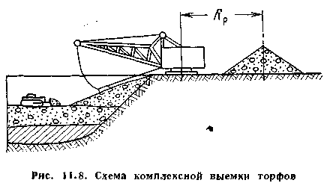
Останнім часом усе більш широко при розробці мерзлих розсипів застосовується гідромеханізація. Наприклад, бульдозер пошарово відпрацьовує торфу, переміщає їх в приймальний зумпф землесосної установки, звідки вони по трубах перекачуються у відвал. При сприятливому рельєфі місцевості можливе застосування самопливного транспорту.

Спосіб драги розробки
Розсипні родовища золота, платини і олова можуть ефективно розроблятися драгами, які є спеціалізованими суднами, обладнаними пристосуваннями для черпання породи з природних або штучних водойм, збагачення корисної копалини і видалення хвостів у відвал.
Драги доцільно застосовувати для розробки континентальних і прибережно-морських розсипів, що обводнюють. Не рекомендується застосовувати драги для виїмки валунистих, міцно зцементованих порід і в'язких глин. Мерзлі розсипи розробляються драгами після їх відтавання.
Найвигідніше використовувати драги для розробки заплавних розсипів, що залягають як у великих, так і в невеликих річкових долинах з невеликим ухилом, а також для розробки водоносних морських і озерних розсипів великої потужності.
Глибина залягання континентальних розсипів, придатних для робіт драг, коливається від 3 - 5 до 60 м; морські (донні) розсипи придатні для розробки на значно більшій глибині (до декількох тисяч метрів).
При виборі ділянки для розробки драги необхідно прагнути до того, щоб запаси розсипу забезпечували тривалі терміни експлуатації драг. Якщо розсип представлений невеликими запасами, її розробка драгами доцільна за наявності поблизу інших ділянок.
Для нормальної і безпечної експлуатації драги при розробці континентальних розсипів необхідно підтримувати постійний рівень води, що краще забезпечується у тому випадку, якщо відкладення представлені водотривкими породами.
Основне застосування на відкритих гірських роботах отримали багатоковшеві драги, робочим органом яких є ковшова (напрямна) рама і вільно провисаючий ланцюг з ковшами.
У окремих випадках застосовуються драги землесосні і з гідроэливатором.
Достоїнствами багатоківшевих драг при розробці розсипів є безперервність і рівномірність виїмки і завантаження збагачувального устаткування породою, що містить корисну копалину, простота пристрою і висока надійність в роботі. Частиною драги, що несе, є понтон, плавучість якого забезпечується шляхом його розподілу на ізольовані відсіки. Багатоківшевий вільно провисаючий ланцюг (мал. 11.9, а) пересувається по роликах з наповненими ковшами від нижнього барабана до верхнього, де ковші розвантажуються в люк завалки. З люка завалки пісок поступає в промивальний пристрій, після чого за прийнятою технологією відбувається відділення цінних компонентів. Хвости збагачення (ефель) укладаються в нижню частину відвала за допомогою відвало утворювача, виступаючих за корму понтона. Галька і валуни по розвантажувальному конвеєру поступають у верхню частину відвала.
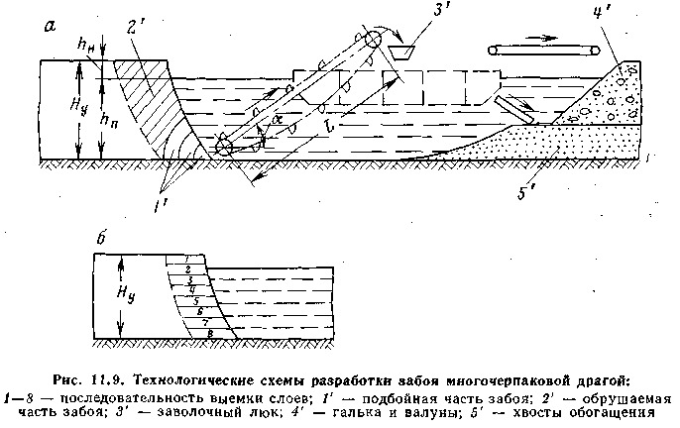
Висота забою (у м), що розробляється, складається з надводної hн _{і підводною hп} частин (мал. 11.9, а), т. е.
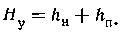
Забій складається з відбійної і обрушуваної частин; його параметри залежать від параметрів драги і фізико-технічних властивостей порід, що розробляються.
На мал. 11.9, а приведений відбійний спосіб розробки забою, при якому на драгу поступають змішані піски усередненого за якістю складу. При необхідності роздільного відробітку і збагачення горизонтальних шарів породи невеликої товщини використовують пошарову розробку забою (мал. 11.9, б).
Висота підводної частини забою h_{п}
де a — кут нахилу ковшової рами до горизонту, градус (α≤ 45°);
r — радіус різання ковша або відстань від центру ковшового барабана до різальної кромки ковша, м.

Зазвичай висота підводної частини забою складає не більше 8 м для драг дрібного черпання, до 18м — для драг середнього черпання і більше 18 м — для драг глибокого черпання.
Висота надводної частини забою визначається допустимим підйомом ковшової рами драги.
Ефективність застосування способу драги розробки зростає зі збільшенням водоносності і заболоченості розсипних родовищ. У разі, якщо розсип мало обводнює або вода віддобуня повністю, розробка драги буде можлива, якщо умови дозволять організувати додаткове або примусове водопостачання.

